Zenészlegendák az oDEon színpadán
A hazai felsőoktatásban egyedülálló interjúsorozattal és zenés produkciókkal kezdődik hamarosan az oDEon Egyetemi Színház következő évada. A Debreceni Egyetem Könnyűzenei Intézetével közös programban népszerű magyar zenészeket hívnak meg, akik élettapasztalatukkal és szakmai sikereikkel példát mutathatnak az egyetemistáknak. Az idei szezonban mutatkozik be az oDEon Opera és az oDEon Táncszínház is.
Könnyű?zenész életek-mottóval háromhetente, csütörtökönként várja a közönséget az oDEon új beszélgetős programsorozata, melyben az ország ismert, tapasztalt zenészei lépnek színpadra és vallanak őszintén személyes zenei múltjukról, élettörténetükről. A hallgatók számára szabadon választható kurzusként induló, valamint külső érdeklődők számára is elérhető sorozat első félévében az idősebb előadókat szólaltatják meg. A szeptember 28-án kezdődő estek házigazdája Végh Veronika, az oDEon Egyetemi Színház vezetője és Váradi Ferenc rádiós műsorvezető lesz.
"Már a járvány előtt felmerült az az ötlet, hogy egy olyan innovatív, az egyetemet népszerűsítő szabadon választható kurzust indítsunk, amelyben zenészlegendákat látunk vendégül, és bemutatjuk az életútjukat. Fontos, hogy nemcsak a Zeneművészeti Karon, hanem más területeken tanuló egyetemisták is jelentkezhetnek, de emellett egy jelképes belépő megváltásával külső érdeklődők is részt vehetnek az eseményeken. Ezek ugyanis nem elsősorban zenei-szakmai produkciók lesznek. Olyan kezdeményezésről van szó, amely egyedülálló, más felsőoktatási intézmény nem szervezett még ilyet." – mondta a hirek.unideb.hu-nak Kapusi Kálmán, a Debreceni Egyetem Könnyűzenei Intézetének igazgatója.
A hamarosan kezdődő színházi évad minden eddiginél sűrűbb lesz a Debreceni Egyetemen, hiszen tíz saját produkció szerepel a programban, melyek közül négyet már láthatott a közönség, hatot pedig első alkalommal játszanak. Lesz opera, operett és musical, de más zenés darabokkal is készülnek a színházban.
"Nagyon izgalmas, hogy idén újabb távlatok nyílnak meg előttünk. Amellett, hogy az Egyetemi PolgáRock új darabbal jelentkeznek, visszatér a külföldi egyetemistákból álló International Theater társulatunk és a Zene Theatrum Musical is jelen lesz az oDEon színpadán. Létrehozzuk az oDEon Operát és az oDEon Táncszínházat is azzal a céllal, hogy bemutatkozási lehetőséget kapjanak a pályájuk elején járó tehetséges fialok. Továbbra is szeretnénk nagy hangsúlyt fektetni a magyar és a külföldi hallgatók bevonására, ennek létjogosultságát bizonyítja, hogy folyamatos teltházzal mennek a velük készült előadásaink. Minden színházi műfajnak szeretnénk teret adni. Huszonhárom éve dolgozom a színházszerető emberekért, nyugodtan mondhatom, hogy ismerjük a siker receptjét. Olyan évadra számítunk, amely teljes egészében szolgálja a térségben élők színházi elvárásait." – fogalmazott az oDEon vezetője, Végh Veronika.
A Zeneművészeti Kar Könnyűzenei Intézetével közösen induló interjúsorozat és a saját premierek mellett számos olyan produkciót láthat majd a közönség, amelyek népszerű és közkedvelt magyar színészek vendégjátékával érkeznek az egyetemi színházba. Az oDEon évada A dzsungel könyve című, korábban hatalmas közönségsikert aratott musicallel veszi kezdetét, az előadást két alkalommal, szeptember 4-én, hétfőn és 5-én, kedden is meg lehet majd tekinteni a Böszörményi úti teátrumban.
Szeptember 17-én, vasárnap a Debreceni Egyetem és a Színművészeti Egyetem koprodukciójában született Chicago című musical lesz látható az oDEonban, 27-én pedig 15 ország diákjainak előadásában mutatják be újra a The Lion Kinget.
Sajtókapcsolat:
- Debreceni Egyetem Rektori Hivatal Sajtóiroda
- +36 52 512 000 / 23251
- sajtoiroda@unideb.hu
 | © Debreceni Egyetem
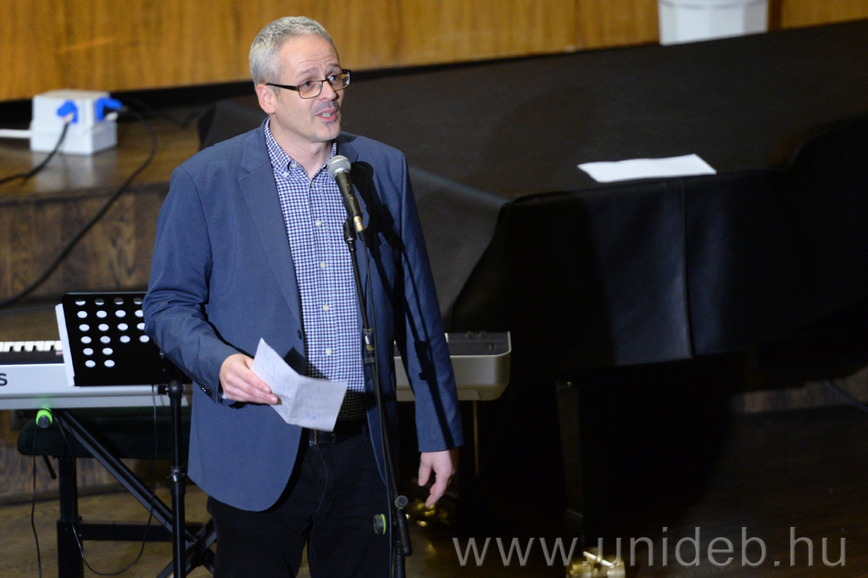 | © Debreceni Egyetem
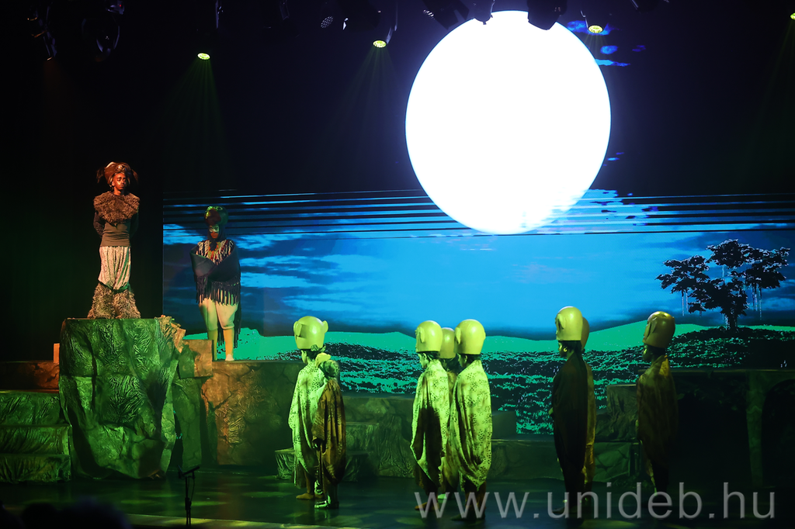 | © Debreceni Egyetem
Eredeti tartalom: Debreceni Egyetem
Továbbította: Helló Sajtó! Üzleti Sajtószolgálat
Ez a sajtóközlemény a következő linken érhető el:

